TLAČOVÁ SPRÁVA
28/03/2023

ZáVOD V MIOVENI VYROBIL 100 000-ce vozidlo dacia jogger

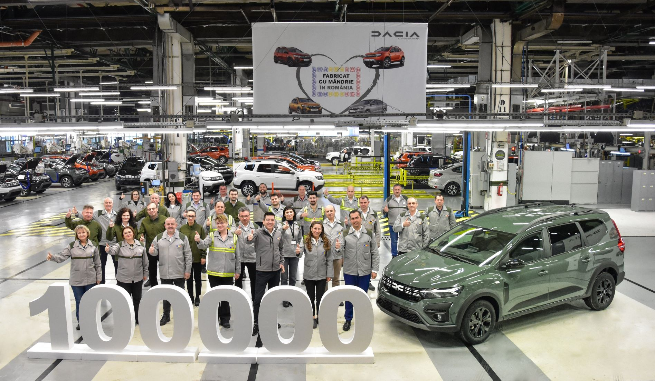

Z montážnej linky fabriky Dacia v rumunskom meste Mioveni zišiel 100 000. model Jogger.
Vozidlo, ktoré označuje tento významný výrobný míľnik, je hybridný model s výkonom 140 koní v 7-miestnej konfigurácii a vo výbave Extreme. Model vo farbe Lichen Kaki je určený rumunskej klientele.
Model Jogger, ktorý bol vo svetovej premiére predstavený na autosalóne v Mníchove na jeseň 2021, sa rýchlo etabloval ako najdostupnejšie 7-miestne rodinné vozidlo na trhu. Veľkorysý vnútorný priestor, všestrannosť a vynikajúca ergonómia sú atribúty, ktoré modelu priniesli uznanie odbornej tlače, čo sa prejavilo v oceneniach ako "Best Value Car", ktoré v roku 2022 udelila britská publikácia Business Car, "Golden Steering", ktoré udelili nemecké publikácie Bild am Sonntag a Auto Bild, alebo trofej "Car of the Year 2023", ktorú udelila francúzska publikácia L'Argus de l'Automobile.
Dacia Jogger je lídrom C segmentu v Rumunsku od prvého roku predaja a do konca februára 2023 bolo predaných 4 200 kusov.
Viac ako 90 % produkcie modelu je určených na vývoz, najmä do krajín západnej Európy. Hlavné zahraničné trhy modelu Jogger sú: Francúzsko 18 501 kusov, nasleduje Nemecko (11 351 kusov), Taliansko (7 993 kusov), Španielsko (4 467 kusov) a Spojené kráľovstvo (3 848 kusov)*.

* Kumulatívne predaje k 1. marcu 2023.

O značke Dacia
Značka vznikla v roku 1968 a od roku 2004 pôsobí na európskom trhu a v oblasti Stredomoria. Dacia vždy ponúkala autá s najlepším pomerom ceny a kvality a to neustálym predefinovaním toho podstatného. Dacia zásadne mení pravidlá hry. Ponúka jednoduché, viacúčelové a spoľahlivé autá v súlade so životným štýlom svojich zákazníkov: Logan, úplne nové vozidlo za cenu jazdeného; Sandero, najpredávanejšie vozidlo európskym súkromným zákazníkom; Duster, najdostupnejšie SUV na trhu a Spring, šampión v dostupnej elektromobilite v Európe. Dacia je značka patriaca pod Skupinu Renault, ktorá pôsobí v 44 krajinách. Od roku 2004 predala viac ako 7 miliónov vozidiel.
Dacia na Linkedin: https://www.linkedin.com/company/dacia/at
DACIA PRESS
Ivana Obadalová
PR manažérka Renault Slovensko
0905 210 315
ivana.obadalova@renault.sk

